CZYTAJ PL - AKCJA NIE Z TEJ ZIEMI!
Zapraszamy mieszkańców Grudziądza do wzięcia udziału w VII odsłonie akcji czytelniczej Czytaj PL. Czytaj PL to akcja, która promuje czytelnictwo w Polsce i poza jej granicami. Skorzystało z niej kilkaset tysięcy osób z kilkudziesięciu tysięcy miejscowości i prawie 50 krajów z całego świata.
W tegorocznej edycji Czytaj PL – AKCJA NIE Z TEJ ZIEMI udajemy się w kosmiczną przygodę ze względu na setne urodziny Stanisława Lema wybór bestsellerów do bezpłatnego czytania i słuchania zawiera kosmiczne wątki: opowiadania mistrza polskiej fantastyki, czyli „Fantastyczny Lem. Antologia opowiadań według czytelników” oraz „Awantury na tle powszechnego ciążenia” Tomasza Lema – biografii pisarza napisanej przez jego syna.

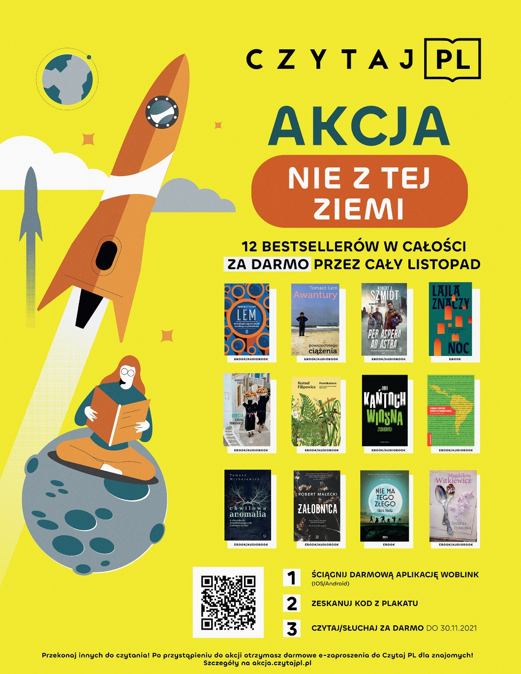

Wśród 12 tytułów – dostępnych za darmo w formie e-booka i audiobooka przez cały listopad – znalazły się w tym roku aż 4 reportaże! „Lajla znaczy noc” Aleksandry Lipczak, za którą autorka w tym roku otrzymała Nagrodę Literacką im. Witolda Gombrowicza, „Gorzkie pomarańcze” Dionisiosa Sturisa, które w 2014 roku były nominowane do Nagrody im. Ryszarda Kapuścińskiego, „Chwilowa anomalia” Tomasza Michniewicza, czyli rozmowy o chorobach współczesnego świata oraz „Dziobak literatury. Reportaże latynoamerykańskie” pod redakcją Beaty Szady, będące pierwszą na polskim rynku antologią reportażu z Ameryki Południowej. Na tegorocznej liście nie zabrakło również kryminałów. Gatunek reprezentują: „Wiosna zaginionych” Anny Kańtoch i „Żałobnica” Roberta Małeckiego. Hasło tegorocznej edycji zobowiązuje, dlatego organizatorzy zapraszają do literackich podróży na inne planety – „Per aspera ad astra” Roberta J. Szmidta oraz „Nie ma tego złego” Marcina Mortki. Do świata fascynującej natury przeniesie czytelników Kornel Filipowicz i jego „Formikarium”, a historię o miłości opowie Magdalena Witkiewicz swoją „Srebrną łyżeczką”.

Udział w tegorocznej akcji, która potrwa przez cały listopad, jest bardzo prosty: wystarczy pobrać bezpłatną aplikację Woblink z App Store lub Google Play i przejść do zakładki Czytaj PL. Po zeskanowaniu kodów można pobierać bezpłatne e-booki i audiobooki z listy 12 dostępnych tytułów.

Organizatorzy Czytaj PL: Miasto Kraków, KBF – operator programu Kraków Miasto Literatury UNESCO, Woblink

Partner strategiczny: Instytut Książki

Wydawcy udostępniający książki i audiobooki: Wydawnictwo Poznańskie, Wydawnictwo Znak, Wydawnictwo Marginesy, Wydawnictwo Literackie, Wydawnictwo Karakter, Wydawnictwo Czwarta Strona, Wydawnictwo Otwarte, Wydawnictwo SQN, Wydawnictwo Dowody na istnienie, Wydawnictwo Rebis, Wydawnictwo Filia, Storybox.pl, Audioteka, Cyfrant.

Dofinansowano ze środków Ministra Kultury i Dziedzictwa Narodowego

